Oração pelo Terço (Rosário) dos Homens

Deus Pai todo poderoso, cheio de amor e misericórdia.
Nós vos entregamos, por intermédio da Santíssima Virgem,
o Terço (Rosário) dos Homens em vossas Mãos.
Temos muitas dificuldades e necessitamos no dia a dia de uma contínua e total proteção Vossa.
Olhando o caminho percorrido, verificamos que ela tem sido constante.
Queremos agradecer-Vos por tantas bênçãos recebidas.
Estamos conscientes da nossa grande missão, mas também, da nossa fragilidade.
Somos poucos operários e a messe é muito grande.
E são muitos os irmãos a conquistar!!!
Ajuda-nos, Pai de Bondade nesta nossa grande luta.
Em sinal de gratidão, nós Vos oferecemos as lutas do dia a dia pelo bem de todos.
Desta maneira queremos colaborar para que um mundo melhor possa surgir.
Pelos que rezam diariamente com todo o amor e fidelidade para que continuem,
para o louvor e a glória da Santíssima Trindade.
Amém.
Reza-se 3 Glória ao Pai...

======================================================
“Quem caminha sozinho pode até chegar mais rápido, mas aqueles que vão acompanhados com certeza chegarão mais longe”...
Temos um só objetivo, levar mais corações para Deus e nossa Mãe, e nos tornarmos uma só voz!!!
======================================================
Nossos site: www.tercodoshomens.com.br / www.tercodoshomens.com
www.tercodoshomens.net

Revisado /e/ aprovado: Pe. Francisco Aparecido Silveira
(Pe. Chicão) Diocese Santo Amaro - SP.
e-mail: chico.silveira@uol.com.br
Obs.: reprodução autorizada desde que citando a fonte: Terço dos
Homens no Brasil e no Mundo

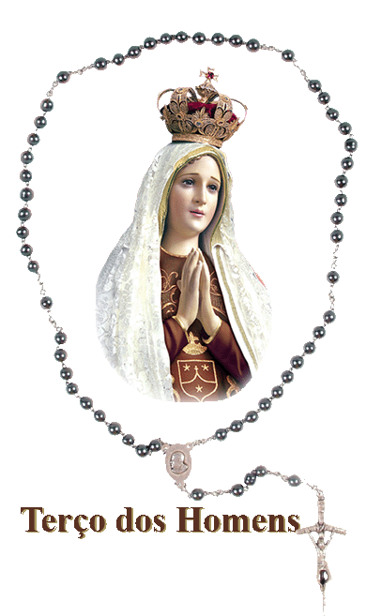

“O ROSÁRIO É A VIDA DE CRISTO CONTEMPLADA COM O OLHAR DE MARIA”

"e Maria é aquela que nos acompanha na escuridão da noite até o clarear do novo dia”

Par./ Igr.: _________________________________________________

Dia: _______________________________ Hora: ________________
Endereço: ________________________________________________
Fone: ______________________________ Cep: _________________
Cidade / Estado: ___________________________________________

ECLESIÁSTICO 51,1-12
APÊNDICE
51 – Oração e agradecimento.
¹Quero glorificar-vos, ó Senhor, meu rei; quero louvar-vos, ó Deus, meu salvador; quero celebrar o Vosso nome, ó refúgio de minha vida, porque resgatastes da morte a minha alma;
²preservastes o meu corpo do sepulcro e salvastes o meu pé do poder do inferno.
Livrastes-me do flagelo da língua e dos lábios que forjam facilmente a mentira.
³Estivestes comigo contra os meus opressores, protegestes-me, segundo a vossa grande bondade, do laço dos que espreitavam a minha queda, das mãos dos que atentavam contra a minha vida.
⁴De numerosas angústias me livrastes, das espirais de uma chama envolvente e, do incêndio de um fogo indomado;
⁵do seio de um tetro abismo, dos lábios maldizentes, dos urdidores, de mentiras, e da seta de língua dolosa.
⁶Minha alma já tocava a morte e a minha vida, os lugares mais abismais da terra;
⁷voltei-me por todos os lados, e não achei quem me ajudasse; procurei apoio, mas em vão.
⁸Lembrei-me então das misericórdias do Senhor e das suas graças desde todos os séculos, d'Ele, que salva quem a ele recorre, e o resgata de todo o mal.
⁹Elevei então o meu grito desde a terra e da porta da sepultura supliquei ajuda,
¹⁰e roguei: "ó Senhor, vós sois meu Pai; sem dúvida, sois o herói de minha salvação. Não me abandoneis no dia da angústia, no dia da ruína e da desolação".
¹¹Louvarei sem cessar o Vosso nome e Vos lembrarei na oração.
Então o Senhor ouviu a minha voz, e prestou ouvidos à minha súplica;
¹²livrou-me de todo o mal e salvou-me no dia da aflição; por isso, canto o hino de louvor e de ação de graças, e bendigo o nome do Senhor.

Amém.

EQUIPE DE COORDENAÇÃO ARQUI(DIOCESANA)

Diretor Espiritual: _______________________________________________

Coordenador: __________________________________________________
Vice-Coordenador: ______________________________________________

Secretário: _____________________________________________________

2º Secretário: ___________________________________________________

Tesoureiro: ____________________________________________________

2º Tesoureiro: __________________________________________________

Relações públicas: ______________________________________________

Ministério de Música: ____________________________________________

PERTENCE A:

Nome: ________________________________________________________

Endereço: _____________________________________________________

Bairro: ________________________________________________________

Cidade: _________________________________________ Estado: _______

Telefones: _______________________ Celular: ______________________

E-mail: _______________________________________________________

52

Esta página é para suas anotações pessoais

__________________________________________________________________________________________________________________________________________________________________________________________________________________________________________________________________________________________________________________________________________________________________________________________________________________________________________________________________________________________________________________________________________________________________________________________________________________________________________________________________________________________________________________________________________________________________________________________________________________________________________________________________________________________________________________________________________________________________________________________________________________________________________________________________________________________________________________________________________________________________________________________________________________________________________________________________________________________________________________________________________________________________________________________________________________________________________________________________________________________________________________________________________________________________________________________________________________________________________________________________________________________________________________________________________________________________________________________________________________________________________________________________________________________________________________________________________________________________________________________________________________________________________________________________________________________________________________________________________________________________________________________________________________________________________________________

01

UMA VISÃO GERAL SOBRE A ORIGEM E A IMPORTÂNCIA DO TERÇO (ROSÁRIO)

Breve Histórico

O Terço (Rosário) dos Homens teve o seu início em 08 de setembro 1936, na Vila Providência, hoje Itabi – SE., idealizado pelo Frei Peregrino que visitou aquele povoado a pedido do Pe. Ervêncio da Diocese de Aracajú para uma Santa Missão. Contou com a presença de mais ou menos 220 (duzentos e vinte) homens, tendo ainda hoje uma média de 100 presenças, contando com o Sr. Antonio Menezes de Souza (falecido em outubro de 2013), participante fundador, na época com apenas 16 anos. Hoje o Terço se ramificou em todo o estado, contando com uma média de 230 grupos. Teve como imagem padroeira Nossa Sra. do Perpétuo Socorro.
Em 1997, a Sra. Oneida Araújo presenciou em Maceió - AL. um grupo de homens, que trouxeram a idéia do estado de Sergipe, rezando o Terço, e a levou a para Jaboatão dos Guararapes em Pernambuco. Depois a idéia foi levada ao Santuário da Mãe Rainha de Olinda – PE. e através dos esforços do Pe. Miguel Lencastre passou a ser divulgado inicialmente na grande Recife e cidades vizinhas como João Pessoa e Rio Grande do Norte.

No ano de 2003, o referido Padre trouxe a idéia para a cidade de Fortaleza - CE., onde foi lançado na Par. Nossa Sra. da Glória no bairro Cidade dos Funcionarios no dia 18 / 11 / 2003 tendo a partir desta data, graças a colaboração de alguns membros participantes, sido organizado em toda sua estrutura com a criação do Manual e Roteiro do Terço (Rosário) dos Homens, formulários, um modelo de camisa para identificar os membros, a elaboração de um Estatuto Social e outros modelos com a finalidade de formar uma unidade onde for implantado e o site www.tercodoshomens.com.br que o levou ao restante do Brasil e para o Mundo.

Hoje, o Terço (Rosário) dos Homens já rompeu fronteiras, esta implantado em Cuba, EUA e acreditamos que em outros países, pois somos visitados em 118 países e devido ao grande número de downloads do Manual e Roteiro do Terço (Rosário) que são baixados semanalmente do site. (média de 50 a 60).
Finalmente os pedidos de Nossa Senhora de Lourdes, Fátima e Medjugorje começaram a serem atendidos e, estão congregando uma grande quantidade de homens, homens estes que viviam afastados da Igreja.
02

» O Terço (Rosário) dos Homens segue um ritual de orações, requerendo a existência de um roteiro para manter a unidade celebrativa e sua identidade, é o que pretendemos com apresentação deste manual «.

Que esta devoção Mariana continue se estendendo no Brasil e ao mundo, trazendo mais paz aos nossos corações e as nossas famílias.

Resumo dos pedidos nas aparições de Nossa Senhora:

Nossa Senhora de Lourdes

Em 11 de fevereiro de 1858, na vila francesa de Lourdes, às margens do rio Gave, Nossa Mãe, Santa Maria manifestou de maneira direta e próxima seu profundo amor para conosco, aparecendo-se a uma menina de 14 anos, chamada Bernardita (Bernadete) Soubirous.

“Ela vinha toda vestida de branco, com um cinto azul, um Rosário entre seus dedos e uma rosa dourada em cada pé”.
Bernadete teve a idéia de rezar e tirou o Rosário. Ajoelhou-se, viu que a Senhora se persignava ao mesmo tempo em que ela. Enquanto ia passando as contas ela escutava as Ave-Marias sem dizer nada, mas passando também por suas mãos as contas do Rosário. E quando ela dizia o Glória ao Pai, Ela o dizia também, inclinando um pouco a cabeça. Terminando o rosário, sorriu para ela outra vez e retrocedendo para as sombras da grupa, desapareceu.

Bernadete, depois da autorização do pai, voltou a gruta acompanha por várias pessoas, que com Terços e água benta esperavam esclarecer e confirmar a visão narrada por Bernadete. Ao chegar todos os presentes começaram a rezar o Rosário; é neste momento que Nossa Mãe aparece pela terceira vez. Bernadete narra assim a aparição: “quando estávamos rezando o Terceiro Mistério, a mesma Senhora vestida de branco fez-se presente como na vez anterior”.

Nossa Senhora de Lourdes veio com o Rosário nas mãos em todas as aparições e falou da importância de rezá-lo.

51

05 - Outros assuntos:

Periodicamente, se possível uma vez por mês se comunicar com a Equipe da Coordenação Arquidiocesana (quando houver), que é a responsável pela unidade do Terço (Rosário), onde o mesmo estiver implantado, informando alguma dificuldade, dando sugestões, se houver, e, informar o número de presenças, inclusive e se possível via e-mail para o site: www.tercodoshomens.com.br para que possamos ter um controle geral sobre quantas pessoas rezam o Terço (Rosário) na semana em cada estado.

Sempre que possível contar com a presença de uma pessoa que possa conduzir a parte musical, e informar aos presentes qual a página e a música que será cantada no momento.

É também, de suma importância que o condutor do Terço (Rosário) faça uso do microfone, somente na introdução das orações como, por exemplo, no Oferecimento do Terço (Rosário). O mesmo da o início e deixa que a assembléia dê continuidade para servir de incentivo a participação de todos. Assim deverá ser em todas as outras orações, como também, deverá haver incentivo a que todos participem dos cantos.

Poderá também ser concedido no final do Terço (Rosário) um espaço de tempo para alguém que tenha um testemunho a dar, desde que este testemunho seja relacionado ao Terço (Rosário) e que não seja muito longo para não passar do tempo de duração que deverá ser de uma hora, como já foi dito.

O Evangelho poderá ser substituído algumas vezes, por um texto que sirva de reflexão para todos e que tenha cunho religioso.

Importante: sempre no final, pedir às pessoas que se encontram pela primeira vez que levantem o braço e fazer uma saudação com canto e palmas. É um incentivo a permanência dos mesmos no movimento
É importante, incentivá-los a trazer um parente, um amigo, um vizinho, etc..

Obs.: nunca deixar de contar as presenças.

50

Consagração ao Imaculado Coração de Maria

Ó Coração Imaculado de Maria, / ardente de bondade, / mostrai o vosso amor para conosco. / A chama do Vosso Coração, / ó Maria, / desça sobre todos os homens. / Nós vos amamos imensamente! / Imprime nos nossos corações / o verdadeiro amor, / para que sintamos o desejo / de Vos buscar / incessantemente. / Ó Maria, / humilde e mansa de coração, / lembrai-Vos de nós / quando cairmos no pecado. / Sabeis / que todos os homens pecam. / Concedei-nos, / por meio do Vosso Coração Imaculado, / a saúde espiritual. / Fazei / que possamos sempre / contemplar / a bondade / do Vosso coração materno / e que nos convertamos / por meio da chama do Vosso Coração. /
Amém!

03.2 - Leitura do texto bíblico;
03.3 - Reflexão do texto bíblico;
03.4 - Palavra do padre;
03.5 - Programações a serem realizadas durante o mês
03.6 - Assuntos gerais

04. Programar as reuniões de oração do Terço (Rosário) dos Homens

Os membros dirigentes de cada terço deverão ser indicados pela seguinte ordem:

- um para a abertura, intenções e ato penitencial:
- um para o e reflexão do Evangelho:;
- um para o oferecimento, reza do terço (rosário);
- um agradecimento, convocando todos para a consagração cantada a Nossa Senhora, e
- e um outro (bom comunicador) para os avisos e mensagens finais

03

Nossa Senhora de Fátima

Três crianças, Lúcia de Jesus dos Santos (de 10 anos), Francisco Marto (de 9 anos) e Jacinta Marto (de 7 anos), afirmaram ter visto Nossa Senhora no dia 13 de Maio de 1917 quando apascentavam um pequeno rebanho na Cova da Iria, freguesia de Aljustrel, pertencente ao concelho de Ourém, Portugal.

Segundo relatos, depois de rezarem o Terço, as crianças teriam visto uma luz brilhante; julgando ser um relâmpago, decidiram ir-se embora, mas, logo abaixo, outro clarão teria iluminado o espaço. Nessa altura teriam visto em cima de uma pequena azinheira (onde agora se encontra a Capelinha das Aparições), uma "Senhora mais brilhante que o sol".

A 13 de Outubro,... Nossa Senhora teria dito às crianças: "eu sou a Senhora do Rosário", e...
Posteriormente, em outras aparições a Lúcia Nossa Senhora pediu a devoção dos cinco primeiros sábados: rezar o Terço, meditar nos mistérios do Rosário, confessar-se e receber a Sagrada Comunhão, em reparação dos pecados cometidos contra o Imaculado Coração de Maria e o Sagrado Coração de Jesus.

A aparição é associada, também. a Nossa Senhora do Rosário, ou a combinação dos dois nomes, dando origem a "Nossa Senhora do Rosário de Fátima", pois, segundo os relatos, "Nossa Senhora do Rosário" teria sido o nome pelo qual a Virgem Maria se haveria identificado, dado que a mensagem que trazia consigo era um pedido de oração, nomeadamente, a oração do Santo Rosário.

Nossa Senhora de Medjugorje

Na Bósnia Herzegóvina, fica o vilarejo de, Medjugorje onde desde 1981, Maria, aparece diariamente a seis jovens. Ela se apresenta como "Rainha da Paz" e faz a humanidade um grande apelo a conversão.

No dia 24 de junho de 1981, elas viram Maria acenando pra elas numa montanha. Fugiram. No dia seguinte, voltaram a vê-la. Dessa vez, menos assustados, elas se aproximaram e conversaram com Ela. A partir desse dia, ela aparece diariamente para eles.

04

As Palavras de Nossa Senhora: "queridos filhos, devem entender que é necessário rezar. A oração é uma conversa com Deus. Em cada oração devem ouvir a voz de Deus. Não se pode viver sem oração. Oração é vida"...
"Eu os convido a rezar com o coração e não por hábito".
"Rezem, rezem continuamente. Dêem uma parte do seu tempo à oração. Há muitos cristãos que já não são fiéis, ou tem uma fé insuficiente, por falta de oração". "Todos os dias, recitem pelo menos o Rosário, com o Rosário, vencerão todos os obstáculos que Satanás quer colocar".

“Com a oração do Terço podereis realizar milagres em vossas vidas e no mundo (...)".

“Queridos filhos, rezem o santo Terço, para que aconteça um milagre em vosso coração, para que seja dissipada toda a vossa incredulidade (...)”.

49

03 – Como fazer uma reunião da Equipe de Coordenação e Apoio

03.1 – Orações:
Oração ao Espírito Santo

Vinde, ó Santo Espírito, as nossas almas visitai.
Enchei nossos corações, com vossa graça divinal.
Vós sois chamado o Intercessor, o Dom de Deus altíssimo. A Fonte viva, o Fogo, o Amor, e a espiritual Unção. Sois doador dos sete dons, e sois poder na mão do Pai; por este transmitido a nós, enriqueceis a nossa voz. Iluminai nosso entender, em nós vertei o vosso amor, com vossa graça eterna, o fraco em nós robustecei.
Nosso inimigo repeli, e dai-nos logo a vossa paz.
E, tendo um guia como vós, evitaremos todo mal.
Fazei-nos conhecer o Pai, e o Filho revelai também. E que de ambos procedeis, fazei-nos firmemente crer. Glorifiquemos a Deus Pai, e ao Filho que ressuscitou. E ao Santo Espírito de Deus, por todo o sempre.
Amém.
Consagração ao Sagrado Coração de Jesus

Ó Jesus, / sabemos que fostes misericordioso / e que oferecestes por nós / o Vosso Coração. / Coração coroado por espinhos / e pelos nossos pecados! / Sabemos que hoje, / também rezais, / constantemente, / para que não nos percamos. / Jesus, / lembrai-Vos de nós / quando cairmos no pecado. / Fazei que, / por meio do Vosso Santíssimo Coração, / todos nós, / seres humanos, / nos amemos. / Nós todos Vos amamos / e desejamos / que o Vosso Coração de Bom Pastor / nos liberte de todo pecado. / Jesus, / entrai em cada coração! / Batei, / batei à porta do nosso coração. / Sede paciente e perseverante. / Nós continuamos ainda fechados, / porque não entendemos / o Vosso amor / Batei, continuamente. / Fazei, / ó bom Jesus, / que saibamos abrir o nosso coração, / ao menos quando nos lembrarmos / da Vossa Paixão, / oferecida por nós. /
Amém!

48

02.2 – Montar um calendário de atuação para cada dia do Rosário (Terço), indicando quem coordenará na semana, quem rezará o Terço e quem ficará no apoio. A coordenação do Terço (Rosário) deverá ser feita a cada semana por um membro da equipe, a fim de não se tornar repetitiva.

02.1 - Debater todos os problemas que estejam acontecendo no Terço (Rosário), tais como melhoria no Ato Penitencial, reflexões do Evangelho e comunicações gerais.
02.2 - Analisar o comportamento das pessoas participantes, ouvir suas sugestões e criticas, caso sejam para o engrandecimento do Terço (Rosário).

02.3 - Programar as reuniões de evangelização e de apoio e ouvir as necessidades de evangelização do grupo em geral, e orientar a assembléia como rezar o terço (rosário), pois muitos dos presentes, apesar da boa vontade, não o rezam corretamente.

02.4 - Zelar pelo crescimento e unidade do grupo, com atitudes e serviços, e contribuir com ideais para a melhoria do Terço (Rosário) e dos outros assuntos.

02.5 – Formar uma Equipe de Apoio, desde que o Movimento tenha necessidade para tal, a qual é responsável, também, pelos itens citados acima.
02.6 - deverá ser formada por até Três, para cada dirigente, com as seguintes funções:

- Auxiliar a equipe de coordenação nas reuniões de orações;
- Auxiliar a equipe de coordenação nas implantações do Terço (Rosário) dos Homens em outras comunidades;
- Auxiliar a equipe de coordenação nos serviços e evangelizações acordados nas reuniões;

05

O que é o Rosário ou o Terço?

Algumas pessoas já me perguntaram sobre a diferença entre o Rosário e o Terço pois bem, o Rosário é o conjunto de 200 Ave-Marias, ou seja, 20 mistérios que contemplamos desde a anunciação do anjo Gabriel até a coroação de Maria como Rainha do Céu e da terra. Já o Terço como o próprio nome diz se trata da quarta (permanece o nome terço aos a criação do quarto mistério) parte do Rosário, ou seja, 50 Ave-Marias ou 5 mistérios. Temos então, o Rosário dividido em quatro partes: A primeira parte os Mistérios Gozosos, a segunda os Mistérios Luminosos, a terceira os Mistérios Dolorosos e por fim os Mistérios Gloriosos. Quem achar difícil no seu dia-a-dia rezar o Rosário inteiro, pode dividi-lo rezando a primeira parte de manhã cedo, a segunda no meio do dia, a terceira no final da tarde e a quarta a noite, mas se mesmo assim continuar difícil, pode fazer como o proposto acima, rezando uma quarta parte por dia, ou seja, o Terço.

Será que o Terço (Rosário) não é uma oração mecânica, pouco inteligente?

Existe o risco de fazer do Terço (Rosário) uma oração mecânica, na qual a única preocupação é a repetição apressada. Porém, quando paramos para examinar o sentido da repetição, descobrimos: a força do Terço (Rosário) está na repetição.

Diz Jesus: "se não vos transformardes e vos tornardes como criancinhas, não entrareis no reino dos Céus" (Mt. 18, 3). Quando rezamos o Terço (Rosário), estamos diante de Deus, do modo que mais lhe agrada, como um coração de criança e sem impor condições a Ele. (Pe. Alberto Luiz Gamberini)

Já ouvi algumas pessoas questionando sobre o Terço (Rosário), dizendo que é apenas repetitivo, ou que não é Bíblico. Pois bem, não vou aqui escrever um testamento explicando a respeito, mas há um CD do Pe. Joãozinho (recomendo) que se chama:

"Os mistérios do TERÇO (ROSÁRIO)". No encarte deste CD, ele fala sobre 10 boas razões para rezar o Terço, que eu gostaria de colocar aqui. Não pedi autorização a ele nem a ninguém que por direito deveria, mas se tratando das coisas de Deus, acho que não terá problema:

1. É uma Oração Bíblica: O Pai-Nosso é a oração que Jesus nos ensinou. A Ave-Maria, na primeira parte, é a saudação que lemos no Evangelho àquela que seria escolhida para ser a Mãe de Deus (Lc. 1, 28. 42).

06

O Terço (Rosário) repete as palavras do Evangelho. Quando o rezamos, realizamos a profecia de Maria no Magnificat: "Todas as gerações me chamarão de bendita" (Lc. 1, 48). Bendita sois vós entre as mulheres.

2. Cristo está no Centro do Terço (Rosário): é muito importante prestar atenção nas palavras que pronunciamos, em cada Ave-Maria, para não sermos como papagaios que repetem palavras.
E sobre tudo é fundamental prestar atenção à contemplação dos mistérios da vida de Cristo, que nasce, cresce e anuncia o Reino de Deus, realiza a vontade do Pai, sofre a Paixão, e vence a morte com a Ressurreição, e agora vive no nosso meio. Assim rezando com o coração, meditando o terço, meditamos os mistérios da nossa Salvação.

3. Rezar com a Igreja: Rezar o Terço (Rosário) é estar sintonizado com a oração de toda a Igreja. Não é oração individualista. Não é alienante. O terço faz a gente se sentir Igreja. Devemos rezar pela Igreja, e em unidade com toda a Igreja.

Terço como meio para a nossa conversão: Nossa Senhora nos pede em suas aparições o terço, como meio para abrirmos o nosso coração a Deus, e para ajudar no cumprimento de seus planos, em nossas vidas, no mundo e em nossas famílias. Maria em Medjugorje na mensagem de 25-08-97, "(...)

Se preparar para rezar o Terço: muitos participam dos Encontros do Terço, mas antes não se preparam para o encontro, para a oração em comunidade, vão ao encontro do grupo do Terço sem se prepararem com a oração, vão falando da vida dos outros, comentando casos acontecidos, fumando, brigando com a família, ou até desligam a TV, o rádio, 10 minutos antes do Terço, e etc..., e acham que ao chegar conseguirão rezar. Esquece-se de que, se não se prepararem, não rezaram bem, pois só conseguimos rezar se preparamos a oração com a própria oração. É necessário, ir aos encontros de que, se não se prepararem, não rezarão bem. É necessário, ir aos encontros de oração, do Terço, já rezando, silenciando o coração e a mente, para poder rezar bem, e sobre tudo ir em paz.

4. Maravilhosa terapia: Se você vive cansado, se você está com insônia, se procura auxílio de calmantes, tente rezar o Terço (Rosário). Ele não é tóxico e produz um efeito maravilhoso. O Terço (Rosário) é fonte de bênçãos e de graças. Tente e você mesmo descobrirá.

47

SUGESTÕES GERAIS
O Terço (Rosário) dos Homens é um movimento pastoral, ligado a Paróquia, tendo como dirigente espiritual o Pároco, a ele devendo obediência, e procurando se harmonizar com os demais serviços da paróquia.

01 - Organizar a Equipe Coordenadora:

01.1 - Estruturação da Equipe Coordenadora

01.1.1 - Equipe Coordenadora deverá ser formado, sob coordenação do Pároco por um grupo que se disponha realmente a trabalhar pelo bom andamento e engrandecimento do Terço.

01.1.2 - Equipe de coordenação – deverá ser formada por mais ou menos sete membros com as seguintes funções, caso tenha homens disponíveis para as mesmas:

Diretor Espiritual: normalmente é o Pároco
Coordenador;
Vice-Coordenador;
Secretário;
2º Secretário;
Tesoureiro;
2º Tesoureiro;
Relações Públicas;
Ministério de música, e
Equipe de apoio.

02 – Atribuições:

02.1 - Organizará as noites de oração, escolhendo os cânticos; indicando quem coordenará o Ato Penitencial, a reflexão sobre o Evangelho, a reza do Terço (Rosário) e as mensagens finais.
Obs.: o sacerdote, se possível, deverá fazer o possível para estar presente a fim de ouvir confissões.

46

05 – Mãe Peregrina (Pe. Antonio Maria) K7 Peregrina do Evangelho

Mãe admirável, ó mãe peregrina,
a tua visita aquece e ilumina
Pois trazes contigo Teu Filho Jesus,
que é Vida, Caminho, Verdade e Luz.
1. Por nossa Judéia, ó Mãe, com carinho,
Tu vens apressada, estás a caminho
e onde tu chegas a paz faz morada,
as portas se abrindo em cada chegada.
2. De teu Santuário, tu vens peregrina.
A graça trazendo que lá se origina.
Ao dar-nos abrigo, transformas pro bem,
nosso apostolado abençoas também.
3. Unida a teu Filho, és co-redentora.
Milagres alcanças, doce intercessora.
A água é mudada em vinho de amor,
também de esperança e de fé no Senhor.
4. Rezando e vivendo o Santo Rosário,
será nossa casa também santuário.
Ó fica conosco, haja o que houver,
faremos contigo o que Cristo disser.
5. E assim mãe querida, doce peregrina,
rumamos ao tempo que se descortina.
Vivendo a aliança, teu santo convênio,
será para Cristo o novo milênio.

07

5. Simples e Profundo: Até as crianças podem rezar o Terço (Rosário) e colher seus frutos. É uma oração simples. Parece que surgiu no meio do povo mais humilde. O Terço (Rosário) é uma oração profunda.

6. Escola de Oração: Precisamos aprender a rezar. Conheço muitas pessoas que não sabiam como se chegar a Deus. O Terço (Rosário) foi uma verdadeira escola.

7. Atual: Cada dia se fala de meditação. Nosso mundo agitado está começando a dar sinais de cansaço. Cresce o interesse pelos métodos orientais de oração.
O Terço é um ótimo meio de termos a paz em nossos corações e de suplicá-la em nossas famílias.
8. Oração Libertadora: O Terço (Rosário) liberta porque nos põe em íntimo diálogo com o Libertador. Maria canta: "derruba os poderosos de seus tronos e eleva os humildes" (Lc 1,52. 53). Entre um mistério e outros repetimos: "Jesus, socorrei principalmente os que mais precisarem". É a opção preferencial pelos pobres presentes no terço.

9. Popular: Na cidade, ou no campo - religiosos, leigos, bispos, padres, até o Papa -, todos têm uma simpatia especial pelo Terço (Rosário). Não é a oração oficial da Igreja. Mas sempre foi rezado por toda a Igreja, principalmente pelo povo simples que encontra nele uma maneira prática de estar com Deus.

10. Oração cinematográfica: Enquanto repetimos as palavras, a imaginação vai criando em nossa mente o filme da vida de Cristo. Este modo de rezar é conhecido por "contemplação".

Obs.: os textos em roxo e itálico foram colocados pelo Pe. Mateus – FMDJ.

08

MENSAGENS DE NOSSA SENHORA RAINHA DA PAZ QUE NOS FALA DO VALOR DO SANTO TERÇO:

1 - Rezar o terço para Vencer Satanás (08.08.85)

“Queridos filhos! Hoje eu os convido a entrar em luta contra Satanás por meio da oração, particularmente neste período (novena da Assunção). Agora Satanás deseja agir mais, porque vocês têm conhecimento da sua ação”.
“Queridos filhos, revistam-se da armadura contra Satanás e vençam-no com o Rosário na mão. Obrigada por terem respondido ao meu chamado”.

“Agora Satanás deseja agir mais, porque vocês têm conhecimento da sua ação. Queridos filhos, revistam-se da armadura contra Satanás e vençam-no com o Rosário na mão. Obrigada por terem respondido ao meu chamado”.

2 - Rezar o rosário com fé (12.06.86)

“Queridos filhos! Hoje eu os convido a começar a rezar o rosário com uma fé viva. Assim eu poderei ajudá-los. Queridos filhos, vocês desejam receber graças, mas não rezam. Eu não poço ajudá-los se vocês não se decidem a caminhar. Queridos filhos, eu os convido a rezar o Rosário; que ele seja, para vocês, um compromisso a ser cumprido com alegria. Dessa forma, compreenderão porque estou a tanto tempo com vocês. Desejo ensiná-los a rezar. Obrigada por terem respondido ao meu chamado”.

3 - Rezar para estar protegido (25.01.91)

“Queridos filhos! Hoje, como nunca antes, convido-vos à oração. Que a sua oração seja oração pela paz. Satanás é forte e deseja destruir não só a vida humana, mas também a natureza e o planeta em vocês vivem. Por isso, queridos filhos, rezem para poder estar protegido, por intermédio da oração, com a bênção da paz de Deus. Deus enviou-me a vocês para ajudá-los, se o quiserem. Agarrem-se ao Rosário, pois com ele é possível operar milagres no mundo e em suas vidas. Eu os abençôo e permaneço com vocês até quando Deus quiser. Obrigada porque vocês não irão trair a minha presença aqui. Obrigada porque a sua resposta serve ao bem e à paz. Obrigada por terem respondido ao meu chamado”.

45

04 – A Escolhida (Lp Vem Louvar II)

1. Uma entre todas foi a escolhida:
foste tu Maria, serva preferida,
Mãe do meu Senhor,
Mãe do meu Salvador.
Maria cheia de graça e consolo.
Venha caminhar com teu povo.
Nossa Mãe sempre serás.
2. Roga pelos pecadores desta terra.
Roga pelo povo que em seu Deus espera,
Mãe do meu Senhor,
Mãe do meu Salvador.

05. A Vossa Palavra Senhor (Aclamação)

A Vossa palavra Senhor,
é sinal de interesse por nós (bis)

1. Como um Pai ao redor de sua mesa,
revelando seus planos de amor.

2. É feliz quem escuta a Palavra,
e a aguarda em seu coração.

3. Neste encontro da Eucaristia,
aprendemos a grande lição.

44

02 – Maria de Nazaré (Pe. Zezinho) CD Sempre Maria

1. Maria de Nazaré, Maria me cativou.
Fez mais forte a minha fé
e por filho me adotou.
Às vezes eu paro e fico a pensar
e sem perceber me vejo a rezar
e meu coração se põe a cantar pra Virgem de Nazaré.
Menina que Deus amou e escolheu
pra Mãe de Jesus, o Filho de Deus,
Maria que o povo inteiro elegeu,
Senhora e Mãe do céu.

Ave Maria (3 X) Mãe de Jesus.

2. Maria que eu quero bem,
Maria do puro amor.
Igual a Você ninguém,
Mãe pura do meu Senhor.
Em cada mulher que a terra criou
um traço de Deus Maria deixou,
Um sonho de Mãe Maria plantou
pro mundo encontrar a paz
Maria que fez o Cristo falar,
Maria que fez Jesus caminhar.
Maria que só viveu pra seu Deus,
Maria do povo meu.

03 – Com Minha Mãe Estarei (Popular) CD As Mais Lindas Canções...

1. Com minha Mãe estarei na santa glória um dia
ao lado de Maria no céu triunfarei!
No céu, no céu, com minha Mãe estarei!
No céu, no céu, com minha Mãe estarei!
2. Com minha Mãe estarei aos anjos me ajuntando
do Onipotente ao mando, Hosanas lhe darei!

09

4 Rezar o Rosário (25.08.97)

“Queridos filhos! Deus me concede este tempo como presente para vocês, a fim de poder instruí-los e conduzi-los pela estrada da salvação. Agora, queridos filhos, vocês não compreendem esta graça, mas logo chegará o tempo em que vocês se lamentarão por estas mensagens”.

“Por isso, filhinhos, vivam todas as palavras que eu tenho transmitido a vocês neste tempo de graça e renovem à oração, até que ela se torne alegria para vocês. Convido, de maneira especial, aqueles que se consagraram ao meu Imaculado Coração a se tornarem exemplo para os outros”.

“Convido todos os sacerdotes, os religiosos e as religiosas a rezar o Rosário e a ensinar os outros a rezar. Filhinhos, o Rosário me é particularmente querido. Por meio do Rosário abram-me seus corações e poderei ajudá-los. Obrigada por terem respondido ao meu chamado”.

“Através do Rosário abram-me seus corações e poderei ajudá-los", Ela nos convida a rezar não de qualquer jeito as contínuas Ave-Marias, mas rezar com uma intenção de abrir o nosso coração, para nos encontrar com Deus. É mister saber o que estamos rezando e para quê rezamos. Assim poderemos transformar esta oração de repetição de Ave-Marias em uma oração do coração. Devemos rezar o terço com confiança, sabendo que Maria me escuta e quer fazer algo por mim.

Terço como meio para a Conversão: do que adianta rezar o terço se quando chega em casa maltrata os filhos, a esposa, os amigos? Do que adianta rezar se minha vida não muda? Mas não muda não porque Deus não quer, mas porque eu ainda não estou rezando como Deus quer, com o coração. Assim a minha oração deve me levar a mudar de vida e de comportamento.

Rezar o Terço com Amor e não como papagaios: Devemos nos esforçar em rezar o terço com mais atenção, com mais amor, de modo que em cada Ave-Maria que pronunciarmos com amor, oferecendo em cada uma delas, uma rosa a nossa Mãe Amada a Virgem Maria.

10

Rezar o terço, lutando contra as distrações: o maior problema não é ter as distrações, mas nos acomodarmos a elas durante a oração do Terço, ou seja, não nos importar com elas, pois aos poucos elas destruirão a nossa oração. Tal comodismo diante das distrações poderia mandar as nossas orações ao cemitério, sem dizer que seriamos totalmente superficiais e mal educadas com Nossa Senhora, que deseja nos escutar e a todo o momento está nos escutando, e nós por sua vez, estamos viajando, distantes de sua presença. Quantas pessoas rezam o Santo Terço com a mente no que vai fazer amanhã, no que vai comer a noite, e etc..., rezam de modo superficial, não se concentram na oração, rezam por rezar, e esta oração distraída e superficial não agrada a Deus e nem a Nossa Senhora, que quer que rezemos com o coração, com todo o nosso ser. Então se esforçar em rezar bem, concentrando-se na oração.

“Queridos filhos! Hoje eu os convido a entrar em luta contra Satanás por meio da oração, particularmente neste período” (novena da Assunção).

PALAVRAS DE NOSSA SENHORA:

"O Rosário é a forma de Oração mais poderosa que tendes ao vosso alcance”.

“Vós me venerais como Nossa Senhora do Santo Rosário”.

“O Rosário é a minha oração; é a oração que Eu vim do céu para vos pedir, porque é a arma que deveis usar nestes tempos da grande batalha e é o sinal da minha segura vitória".

“Cada Rosário que recitais comigo tem como efeito restringir a ação do maligno, subtrair as almas do seu influxo maléfico e dar maior força à expansão do bem na vida de muitos de meus filhos”.
“A humilde e frágil corda do Santo Rosário forma a forte corrente com a qual tornarei meu prisioneiro o tenebroso dominador do mundo, o inimigo de Deus e dos seus servos fiéis”.

Rezar o terço foi um pedido insistente de Nossa Senhora de Fátima aos pastorinhos.

A força do Rosário está em que é uma oração simples e humilde, dos que seguem a Maria com dois estandartes erguidos bem alto:
=> O Rosário numa mão e
=> A Cruz na outra.
43

C A N T O S M A R I A N O S

01 – Nossa Senhora (Roberto Carlos / Erasmo Carlos) LP Foi Deus

Cubra-me com seu manto de amor, /
Guarda-me na paz desse olhar,
Cura-me as feridas e a dor, / Me faz suportar.
Que as pedras do meu caminho /
Meus pés suportem pisar.
Mesmo feridos de espinhos, /
Me ajude a passar.
Se ficarem mágoas em mim, /
Mãe, tira do meu coração e àquelas /
Que eu fizer sofrer, / Peço perdão.
Se eu curvar meu corpo na dor, /
Me alivia o peso da cruz, /
Interceda por mim, minha Mãe, / Junto a Jesus.
Nossa Senhora me dê a mão, / cuida do meu coração /
Da minha vida, do meu destino.
Nossa Senhora me dê a mão, / cuida do meu coração /
Da minha vida, do meu destino, do meu caminho, /
cuida de mim.
Sempre que o meu pranto rolar /
Ponha sobre mim Suas mãos, /
Aumenta minha fé e acalma o meu coração.
Grande é a procissão a / Pedir misericórdia, /
O perdão, a cura do corpo / E pra alma a salvação.
Pobres pecadores, ó Mãe, / Tão necessitados de Vós. /
Santa Mãe de Deus, / Tende piedade de nós.
De joelhos aos Vossos pés, / Estendei as Vossas mãos, /
Rogai por todos nós, /
Vossos filhos, meus irmãos.

42

Agradecimento

Infinitas graças Vos damos, Soberana Rainha, pelos benefícios que todos os dias recebemos de Vossas mãos liberais. Dignai-Vos agora e para sempre tomar-nos debaixo de Vosso poderoso amparo e para mais vos agradar, Vos saudamos com uma Salve Rainha.

Salve Rainha

Salve Rainha, mãe de misericórdia, vida, doçura e esperança nossa salve!
A Vós bradamos os degredados filhos de Eva.
A Vós suspiramos, gemendo e chorando neste vale de lágrimas.
Eia, pois, advogada nossa, esses Vossos olhos misericordiosos a nós volvei, e depois deste desterro mostrai-nos Jesus, bendito fruto do Vosso ventre, ó clemente, ó piedosa, ó doce e sempre Virgem Maria.
Rogai por nós Santa Mãe de Deus, para que sejamos dignos das promessas de Cristo.
Amém.

Consagração a Nossa Sra. do Perpétuo Socorro
Ó Maria, já que para dar-me confiança. Quisestes chamar-Te Mãe do Perpétuo Socorro, eu posto que, indigno de ser alistado no número ditoso dos Vossos servos, desejando porém, participar dos benéficos efeitos da Vossa misericórdia, prostrado diante do Vosso trono, Vos consagro a minha inteligência, para pensar sempre no amor que mereceis. Vos consagro a minha língua para louvar as Vossas excelsas prerrogativas e propagar a Vossa devoção. Vos consagro meu coração para amar-Vos, depois de Deus, sobre todas as coisas. Aceita-me ó grande Rainha, no Vosso venturoso número de Vossos servos; tomai-me debaixo da Vossa proteção, socorrei-me em todas as minhas necessidades espirituais, especialmente nos perigos extremos da minha agonia. Ó Mãe do Perpétuo Socorro, sei que me tendes mais amor do que eu a mim mesmo. Por isso Vos constitui Senhora e árbitra dos meus interesses e de todos os meus negócios, de sorte que disponha livremente de mim e de tudo quanto me pertence a Vossa beneplacida.
Abençoai ó minha Mãe e com Vossa poderosa intercessão, ajudai-me em minhas fraquezas, para que servindo fielmente nesta vida, possa na outra louvar-Vos e agradecer-Vos eternamente.
Amém

11

"Queridos filhos, devem entender que é necessário rezar... a oração é uma conversa com Deus. Em cada oração devem ouvir a voz de Deus. Não se pode viver sem oração. Oração é vida".

"Queridos filhos, rezem, rezem, rezem. Na oração experimentarão a mais profunda alegria e resolverão todas as situações, mesmo aquelas que parecem impossíveis".

"Eu os convido a rezar com o coração e não por hábito".

"Rezem, rezem continuamente. Dêem uma parte do seu tempo à oração. Há muitos cristãos que já não são fiéis, ou tem uma fé insuficiente, por falta de oração".

"Todos os dias, recitem pelo menos o Rosário... com o Rosário, vencerão todos os obstáculos que Satanás quer colocar".

"Recomendo particularmente que participem todos os dias da Santa Missa. A Missa representa a mais elevada forma de oração".

"Os cristãos que vão à missa sem preparação (confissão), sem comunhão, seria melhor que não fossem, pois acabam endurecendo o coração".

"É preciso que se convertam. Se não se converterem, não sabem o que Deus enviará ao mundo".

"Desejo convidá-los a começar a viver, de hoje em diante, uma vida nova. Queridos filhos, quero que compreendam que Deus, no Seu Plano de salvação para a humanidade, escolheu cada um de vocês".

"Eu sou a vossa mãe, meus filhos, e vim para vos ensinar a amar".

"O castigo virá se o mundo não se CONVERTER”.
Convidem toda a gente à conversão, tudo depende da vossa conversão.

12

CONVERSÃO

"Em 25 de abril de 1983, Nossa Senhora enviou o seguinte apelo, até hoje repetido por ela: 'a palavra que eu digo ao mundo é Convertam-se! Eu rezarei ao meu Filho para que não castigue o mundo, mas vocês convertam-se. Vocês não sabem, não saberão nem poderão saber o que Deus enviará ao mundo; vocês devem converter-se. Renunciem a tudo e estejam prontos para tudo. Eis a totalidade do que eu pretendo transmitir ao mundo: convertam-se!'.

O que é 'conversão'?
No dia 07 de dezembro de 1985, alguns peregrinos perguntaram a Nossa Senhora de Medjugorje, por intermédio da vidente Marija, o que significava 'converter-se'.
Respondeu-lhes a Virgem: “é preciso levantar-se de manhã com o desejo de ser melhor do que no dia anterior, ou seja, é preciso viver mais profundamente mergulhado em Deus, é preciso servi-lo melhor. Ter a coragem de começar sempre de novo”.
Portanto, no contexto de Medjugorje, conversão não é apenas modificação de um estado para outro, quer dizer, o ato de passar de uma religião para outra, da falta de crença para a fé, etc... Converter-se é renovar-se a cada dia, é crescer na estrada da perfeição, é caminhar um passo a mais na direção de Deus. "Recomendo particularmente que participem todos os dias da Santa Missa. A Missa representa a mais elevada forma de oração".

41
4ª Semana do mês – 5º Mistério Glorioso – pedir a confiança filial a Santíssima Virgem Maria para que Ela nos dê a coroa eterna.
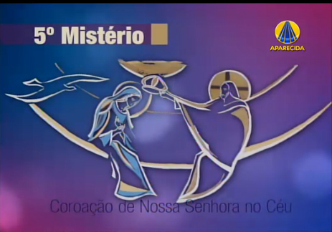 “Apareceu um grande sinal no céu: uma mulher vestida de sol com uma coroa de doze estrelas” (Ap. 12, 1)

Meditação: toda família celeste, entoavam maravilhosos pela chegada ao Céu de Maria de Nazaré’`. Jesus veio ao seu encontro e a conduziu a presença do Criador. A música era vibrante e bela, pois era o prenúncio de um clímax esperado e sonhado por todos. Os Arcanjos Gabriel, Miguel e Rafael, trouxeram uma maravilhosa coroa de ouro com belíssimas pedras preciosas incrustadas e a depositou nas mãos de Deus, que segurando-a com Jesus, coroaram Maria Santíssima, "Rainha do Céu e da Terra", e o Espírito Santo, deixava cair do alto em imensa profusão, uma esplendorosa luz.

Nossa Reflexão: não poderia haver justiça maior do que a coroação de Nossa Senhora como rainha do céu e da terra. pois como Mãe de Jesus e de todos não haveria outro título para lhe ser outorgado.

Reflitamos neste mistério:tenho em Maria uma verdadeira Mãe?
Reza-se aqui: Pai Nosso...; Dez Ave-Marias...; Glória ao Pai... e Jaculatórias.
40
4ª Semana do mês – 4º Mistério Glorioso – pedir que interceda por nós.
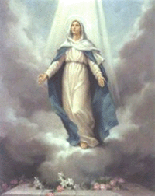
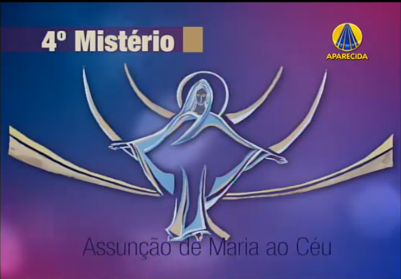 “Fez em mim grandes coisas o Todo Poderoso” (Lc. 1, 49).

Meditação: aos 72 anos de idade, Maria despediu-se de sua vida terrestre. Foi transportada para os Céus, em corpo e alma. Nada mais natural que tenha sido assim, porque Maria teve a sua Conceição Imaculada, nasceu preservada da do pecado original, além de estar cheia de graças pelo Altíssimo.Jamais cometeu pecado, porque estava também protegida pelo Espírito Santo, para ser a Mãe do
Redentor. Concluída a sua missão terrestre, fechou os olhos para a morte, e como um "sono transitório", seu corpo e sua alma foram para o Céu.

Nossa Reflexão: Deus fez grandes coisas a Nossa Senhora, e por meio de Jesus, seu exemplo e palavras, muitas coisas boas.
Reflitamos neste mistério:
como sinto a história de Maria no meu dia a dia?

Reza-se aqui: Pai Nosso...; Dez Ave-Marias...; Glória ao Pai... e Jaculatórias.
13
Como se preparar para participar da Oração do Terço
Pe. Mateus Maria, FMDJ
CAROS AMIGOS:
"QUE A GRAÇA E A PAZ DE CRISTO JESUS NOSSO SENHOR, E A TERNURA DE MARIA ESTEJAM CONVOSCO E COM OS VOSSOS!

A tradição da Igreja, o catecismo e os Padres da Igreja nos dizem que a Oração é o ato de falarmos com Deus, o qual não é um monólogo que só nós falamos, mas sim, o ato de escutar a voz de Deus que fala no nosso coração, escutar a sua vontade sobre nós para poder executá-la.
Iremos falar agora sobre a ‘Oração Vocal a qual ajuda o corpo a exprimir o que o homem possui de mais profundo dentro de si, de modo que associa o corpo à oração interior do coração, a exemplo de Cristo, que reza a seu Pai e ensina o "Pai-Nosso" a seus discípulos’. (Catecismo da Igreja Católica 2722)
A oração vocal é plenamente humana, e por excelência a oração das multidões. Mas também a oração mais interior não pode menosprezar a oração vocal. A oração se torna interior na medida em que tomamos consciência daquele "com quem falamos". Então a oração vocal é uma primeira forma da oração contemplativa, para chegar à oração do coração.
Por ser a oração vocal uma oração muito comum e simples, devemos ter muita atenção para executá-la bem, para isso, devemos colocar o amor, rezar com a certeza de que o Senhor está nos escutando, e abrir-lhe o nosso coração através de nossas palavras, de modo que eles expressem o que estamos vivendo e sentindo, as nossas inquietações, dores físicas e morais, o nosso sofrimento e também a nossa alegria. Abandonar a nossa vida na oração.
Quando falamos com o Senhor, devemos estar atentos ao que falamos para não nos tornarmos pessoas superficiais, pois é fácil falarmos com Deus, sem prestar atenção ao que falamos e pedimos.

14

Quando rezamos percebemos que muitas distrações surgem, isto não é um mal, é normal, o problema é que estas não podem nos tirar da presença de Deus, devemos fazer destas distrações orações, rezar sobre o que vem ao nosso pensamento e também discernir se isto é ou não conforme a vontade de Deus. Muitas vezes Deus permite que venha imagens do passado, situações vividas dramáticas, pessoas que não vemos há muito tempo, e isto pode ser o fio de conduta da nossa oração, talvez Deus queira que rezemos primeiramente iniciando destes pensamentos, para depois mergulharmos intensamente na oração.
Nem sempre um pensamento que vem durante a oração, é uma distração, por isso devemos transformar todo o pensamento que nos vem em oração, e se percebemos que algum pensamento vem e nos tira a paz, este sim pode ser uma tentação, pois ai, não conseguimos rezar, silenciar e adorar, neste caso devemos lutar contra ele. Se a distração é intensa, mesmo que a nossa mente sai da presença de Deus, é preciso retomar a oração sempre, e para isto ajuda pequenas jaculatórias do tipo: “Senhor Jesus, eu confio em vós!”, ou até mesmo repetir novamente a oração vocal que fazíamos retomá-la.

O maior problema não é ter as distrações, mas nos acomodarmos a elas, ou seja, não nos importar com elas, pois aos poucos elas destruirão o nosso encontro com o Senhor. Tal comodismo diante das distrações poderia mandar as nossas orações ao cemitério, sem dizer que seriamos totalmente superficiais e mal educadas com Deus, que deseja nos escutar e a todo o momento está nos escutando, e nós por sua vez, estamos viajando, distantes de sua presença. Quantas pessoas rezam o santo terço com a mente no que vai fazer amanhã, no que vai comer a noite, e etc..., rezam de modo superficial, não se concentram na oração, rezam por rezar, e esta oração distraída e superficial não agrada a Deus e nem a Nossa Senhora, que quer que rezemos com o coração, com todo o nosso ser.

Muitas vezes nos colocamos em oração, falando bobeiras, e não sabemos nem o que falamos. Nesta situação é praticamente impossível que Deus nos atenda, pois pedimos sem saber o que pedimos e sem desejarmos realmente o que pedimos, fazemos o papel de bobos diante de Deus.

E o pior é que com esta atitude também fazemos Deus de bobo, e não o tratamos como alguém que está a nos escutar. Você já fez a experiência de escutar alguém que só diz bobeiras e nunca diz uma coisa com a outra? Pois é, muitas vezes somos assim com Deus.

39

4ª Semana do mês – 3º Mistério Glorioso –pedir os dons do Espírito Santo
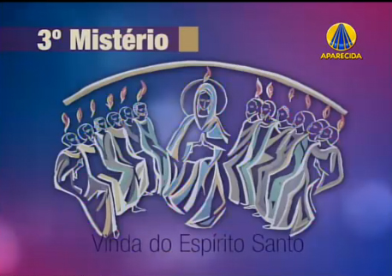 “Todos ficaram cheios do Espírito Santo e começaram a falar em outras línguas” (At. 2, 4)

Meditação: na Festa de Pentecostes, Nossa Senhora e os Apóstolos estavam reunidos em orações no Cenáculo. De súbito, ouviu-se que encheu toda a sala e do alto, línguas de fogo desceu sobre cada. No mesmo instante, ficaram cheios de graças e de estímulo, revitalizados pela força e o poder de Deus.
Abrasados no Amor Divino, confirmados na fé e esclarecidos pelos dons de sabedoria e ciência, compreenderam o mistério e a obra de Jesus. Os Apóstolos e Maria deixaram o Cenáculo articulando, amparando e impulsionando a Igreja que acabava de nascer.

Nossa Reflexão: que bom seria se sobre nós descesse o Espírito Santo e nos enchesse de sabedoria, para nos tornarmos evangelizadores e membros da sua Igreja e ficássemos cientes da grandeza da missão que é servir a Jesus.

Reflitamos neste mistério:faço algum esforço para conseguir dons do Espírito Santo sobre mim?
Reza-se aqui: Pai Nosso...; Dez Ave-Marias...; Glória ao Pai... e Jaculatórias.
38

4ª Semana do mês – 2º Mistério Glorioso – pedir o desejo de subirmos ao céu.
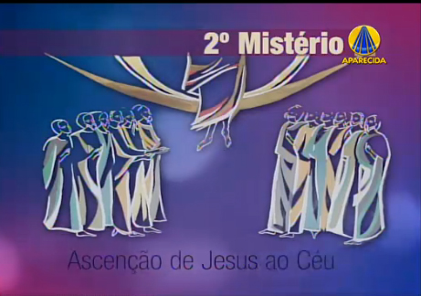“E enquanto os abençoava, foi-se afastando e subindo para o céu” (Lc. 24)
Meditação: após a Ressurreição Jesus apareceu a Nossa Senhora, a Pedro e aos Apóstolos. Quarenta dias após, reuniu-se com eles no Monte das Oliveiras, e depois de prometer que lhes enviaria o Espírito Santo, abençoou a cada um e elevou-se ao céu. "Subo ao meu Pai e vosso Pai; a meu Deus e vosso Deus". (Jo. 20, 17)

Nossa Reflexão: ao subir ao céu, Jesus foi para junto do Pai Interceder
por nós, para sermos perdoados dos nossos pecados e para alcançarmos a vida eterna, pois foi com esta finalidade que Ele foi sacrificado.
Tenhamos o desejo de ir para o céu com Jesus e Maria.

Reflitamos neste mistério:vivo como alguém que traduz em ações a certeza de Jesus vivo a fim de conseguir a minha salvação?
Reza-se aqui: Pai Nosso...; Dez Ave-Marias...; Glória ao Pai... e Jaculatórias.

15

Devemos ter o cuidado com o que falamos a Deus, pois Deus leva a sério o que falamos, e muitas vezes não adianta voltar atrás com Deus. Por isso é preciso estarmos atentos ao falar com Ele, para não nos arrepender (já acompanhei muitas pessoas que no momento da exaltação, se ofereceram a Deus em reparação do mundo, para a salvação das almas, e etc..., mas na verdade não sabiam o que comportava este oferecimento, e Deus tomou a sério este oferecimento que fizeram, mas quando vieram os sofrimentos, as dores, se arrependeram do oferecimento que haviam feito).
O nosso falar com Deus deve ser atento, mas natural, simples, confiante, de modo que possamos falhar-lhe com liberdade e simplicidade, sabendo que Ele nos escuta, e a este ponto podemos refletir: “como estamos rezando o santo Terço? Com confiança? Falando com Nossa Senhora? Ou rezamos o Terço como robôs que não prestam atenção nas palavras que pronuncia?. Não podemos ser robôs que vivem em função de um programa a ser executado, de uma oração mecânica, sem sentimentos. O nosso diálogo com Deus, com Nossa Senhora, deve ser feito por palavras que exprimam os nossos sentimentos, emoções, palavras pronunciadas com a intenção de comunicar algo a Deus, de expressar-lhe o que estamos passando no mais profundo do nosso coração, apresentando-lhe as perguntas sem resposta na nossa vida, e etc..., assim a nossa oração dever ter um conteúdo, devemos rezar a nossa vida, ela não deve ser uma oração vazia. Até no Terço, devemos em cada Ave-Maria, depositar nas mãos de Nossa Senhora a nossa vida, e venerá-la com as nossas palavras, de modo que a oração flua com suavidade do nosso coração.
Através da oração feita de palavras repetitivas, devemos nos unir a Deus, e devemos colocar esta intenção na oração. Se esta oração feita de palavras não me levar ao encontro com o Senhor, a união com Ela é uma oração vazia, é um falatório, mas não é oração, e quando isto acontece corremos o risco de nos tornar uma metralhadora de palavras, que da tiro para tudo quanto é lado, mas não acerta o alvo, e não acertará.

Na oração vocal, na oração do Terço, ou até mesmo orando um salmo, devemos expressar por palavras o que há de mais profundo em nosso ser, em nosso coração, expressar os sentimentos, problemas, dificuldades e preocupações que nos fazem mal. Contudo, na nossa oração pessoal, devemos excluir quaisquer frases que não expressem em si as nossas vidas, as nossas problemáticas, alegrias e, sobretudo a nossa vontade profunda de ser um com Deus. Não podemos forçar uma frase construída superficialmente e apresentá-la a Deus, ou diante dos irmãos criar uma frase bonita (para aparecer), e não colocar nela o que está mais profundo no ser.
16

Temos uma ignorância total na vida de oração, pensamos que sabemos rezar com o coração, mas, no entanto nem sabemos preparar a oração. Nós não sabemos como nos comportar diante de Deus; devemos, portanto, colocar em prática a oração, pois só se aprende a rezar, rezando. É bom esclarecer que devemos fazer da distração uma oração, oferecendo-a a Deus e rezado sobre ela, e todas as vezes que estiverdes rezando o Terço, e se vier algum pensamento, ou pessoa, ofereça também isto nas mãos de Nossa Senhora.
A oração vocal é tão importante que Maria em Medjugorje na mensagem de 25-08-97, " (...) Através do Rosário abram-me seus corações e poderei ajudá-los.", Ela nos convida a rezar não de qualquer jeito as contínuas Ave-Marias, mas rezar com uma intenção de abrir o nosso coração, para nos encontrar com Deus. É mister saber o que estamos rezando e para quê rezamos. Assim poderemos transformar esta oração de repetição de Ave-Marias em uma oração do coração. Devemos rezar o Terço com confiança, sabendo que Maria me escuta e quer fazer algo por mim.
.
Seria bom se a nossa oração fosse feita com a nossa vivência, quero dizer, com as coisas que vivemos durante o dia, com palavras simples e espontâneas, ditas a Deus com total abandono, com total confiança e confiança, sabendo que tudo está nas mãos Dele, que tudo é dele, e que Ele pode tudo.
É necessário, ir aos encontros de oração, do Terço, já rezando, silenciando o coração e a mente, para poder rezar bem, e sobre tudo ir em paz.

Para aqueles que quiserem aprofundar ainda mais sobre este tema, poderão ler nos parágrafos 2697 a 2758 do Catecismo da Igreja Católica.
A todos os participantes do Movimento Terço dos Homens, a seus familiares e amigos, estendo a bênção especial e Materna da Gospa Maria Rainha da Paz:
"Em nome do Pai e do Filho e do Espírito Santo. Amém!”
UNIDOS EM ORAÇÃO COM MARIA!!! PANIE JEZU UFAM TOBIE!!!

37

4ª Semana do mês – 1º Mistério Glorioso – tenhamos confiança na nossa ressurreição
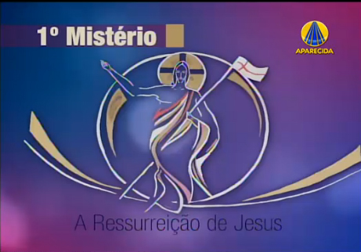
“Não temais! Sei que procurais Jesus crucificado. Não está aqui, porque ressuscitou como havia predito” (Mt. 28, 5-6)

Meditação: as Santas Mulheres chegaram ao sepulcro e viram que estava aberto. Um Anjo que lá se encontrava falou: "eis que houve um grande terremoto: pois o Anjo do Senhor, descendo do céu e aproximando-se, removeu a pedra e sentou-se sobre ela”. "Não temais! Sei que estais procurando Jesus, o crucificado. Ele não está aqui, pois ressurgiu, conforme havia dito. “Ide já contar aos discípulos que Ele ressurgiu dos mortos, e que Ele vos precede na Galileia". (Mt. 28, 2-7)

Nossa Reflexão: ao ressuscitar como havia predito, Jesus nos mostrou que continuará a lutar pelo nosso bem e para a nossa salvação apesar de muitas vezes nos esquecermos dos seus mandamentos e de suas palavras.
Tornemos-nos homens de vontade e espírito novo.

Reflitamos neste mistério:onde vejo Jesus ressuscitado na minha vida?

Reza-se aqui: Pai Nosso...; Dez Ave Marias...; Glória ao Pai... e Jaculatórias

36

3ª Semana do mês – 5º Mistério Doloroso - pedir o amor de Jesus, um final de vida feliz e a salvação eterna
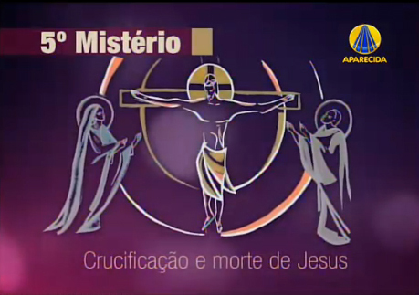“Pai nas tuas mãos entrego o meu espírito” (Lc. 23, 46)

Meditação: chegando ao local da crucificação, o Cirineu que carregava a sua Cruz, deixou-a a seu lado, os soldados arrancaram-lhe a veste e pregaram primeiro a mão direita, com um cravo de ferro em seu pulso, enquanto o sangue jorrava. A seguir pregaram a mão esquerda do mesmo modo. Engancharam o patíbulo no estipe e pregaram os seus pés, o direito encima do esquerdo, atravessados por um único cravo. Ele estava definitivamente pregado a sua cruz, onde morreu para nos salvar, derramando o seu sagrado Sangue sobre todas as gerações.

Nossa Reflexão: Jesus entregou ao Pai o seu espírito. Porque nós não devemos entregar para Ele o nosso uma vez que fomos criados a sua imagem e semelhança, e ao nos entregarmos a Ele fazendo sacrifícios pelos mais necessitados estaremos seguindo rumo a paz infinita do reino de Deus.

Reflitamos neste mistério: o que a morte de Jesus me diz?

Reza-se aqui: Pai Nosso...; Dez Ave-Marias...; Glória ao Pai... e Jaculatórias.
17

Resumo de como conduzir o Terço (Rosário) dos Homens

01 – Antes de se iniciar o Terço (Rosário) dos Homens, deverá ser preparada à procissão de entrada, com a escolha de uma equipe de mais ou menos oito a dez pessoas, sendo que duas conduzirão a imagem ou quadro da Padroeira (o) e o restante fará a guarda da mesma, acompanhada de um cântico e ao final da procissão uma saudação mostrando-a(o) em todas as direções, respondendo a assembléia com uma calorosa salva de palmas..

02 – Fazer um acolhimento aos presentes e a seguir a leitura das intenções do Terço (Rosário) dos Homens.

03 – Saudação de abertura: em nome do Pai, do Filho e do Espírito Santo, de preferência cantado - que a presença de Nosso Senhor Jesus Cristo, o amor do Pai, a comunhão do Divino Espírito Santo e a graça de nossa querida Mãe estejam presentes no meio de nós.
Amém.

04 – Ato Penitencial poderá ser meditado ou cantado.

05 – Invocação ao Espírito Santo que poderá ser cantada ou recitada.

06 – Aclamação do Evangelho (escolher cânticos conhecidos e motivadores). A Leitura do Evangelho deverá ser feita por um leigo com capacidade para fazer a reflexão, que deverá ser de pouco tempo para não extrapolar a duração do Terço (Rosário) dos Homens que em média é de 1 (uma) hora.

07 – Recitação do Santo Terço (Rosário) -

07.01 – Oferecimento
07.02 – Credo
07:03 – Pai Nosso
07.04 – Ave-Marias iniciais
07.05 – Pai Nosso
07.06 – Citação e reflexão do Mistério conforme a semana
07.07 – Cântico
07.08 – Ave-Marias
07.09 – Jaculatórias
07.10 – Continuidade dos Mistérios.

18

08 – Agradecimento e Salve Rainha

09 – Consagração a Nossa Senhora

10 - Pedir a benção a Nossa Senhora, cantando: dai-nos a benção ó
Virgem Mãe, penhor seguro de um sumo bem.
11 – Benção Final
12 - Estimular os presentes a uma Saudação de Paz (cântico)

33
3ª Semana do mês – 4º Mistério Doloroso - pedir forças para suportamos nossa caminhada com paciência
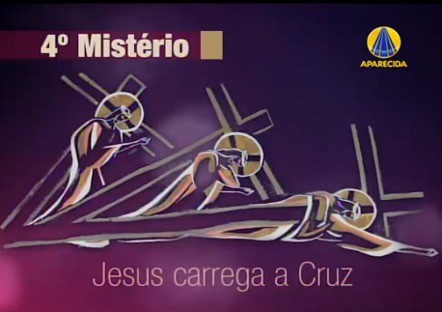“Se alguém quiser vir comigo, renuncia-se a si mesmo, tome sua cruz e siga-me”. (Mt. 16, 24)

Meditação: a cruz é um antigo instrumento bárbaro de suplício. A parte vertical chama-se "estipe" e a horizontal "patíbulo". Deram a Jesus o patíbulo de sua Cruz, de aproximadamente 40 quilos.Ele o apoiou no ombro direito, abraçou a sua cruz e seguiu o caminho em direção ao Calvário. Alguns gritavam imprecações e xingamentos contra Ele, enquanto outros, penalizados, choravam e lamentavam o seu sofrimento.

Nossa Reflexão: façamos tudo para não termos de carregar uma cruz cheia de nossos pecados que nos leve rumo ao inferno, pois a subida de Jesus com sua cruz foi para aliviar o peso da nossa.

Reflitamos neste mistério:como me relaciono com as minhas cruzes cotidianas?

Reza-se aqui: Pai Nosso...; Dez Ave-Marias...; Glória ao Pai... e Jaculatórias.
34

3ª Semana do mês – 3º Mistério Doloroso - pedir a mortificação do espírito
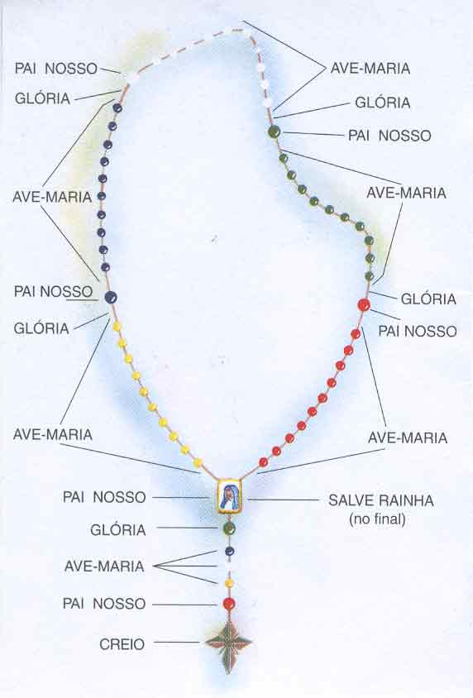
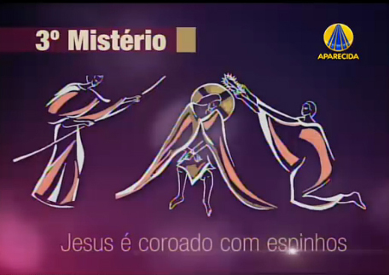“Teceram uma cora de espinhos e puseram-na sobre sua cabeça dizendo: salve rei dos Judeus” (Mc. 15, 17-18)

Meditação: seus algozes puseram-lhe uma capa escarlate e ajoelhavam diante dele evocando o seu título de Rei. Escarnecendo e fazendo mofas, inventaram uma coroa de espinhos e a colocaram em sua Cabeça. As afiadas pontas dos espinhos penetraram fundo, na testa e no couro cabeludo, rasgando a sua carne, fazendo-a sangrar. Colocaram um caniço na sua mão. Era o cetro que não podia faltar ao Rei. E como Jesus não reagia, imprimiram maior violência, agora dando-lhe pontapés nas pernas, escarrando e cuspindo em seu Divino Rosto.

Nossa Reflexão: a nossa coroa de espinhos é formada pelo peso dos nossos pecados, fazendo com que percamos algumas noites de sono e paz em nossa vida.

Reflitamos neste mistério:como me sinto diante de um rei cuja coroa de espinhos eu sou um dos responsáveis?

Reza-se aqui: Pai Nosso...; Dez Ave-Marias...; Glória ao Pai... e Jaculatórias
19

REZANDO O TERÇO (ROSÁRIO) - Sinal da cruz:

Em nome do Pai, do Filho e do Espírito Santo (é uma profissão de fé nos mistério da Santíssima Trindade. Se possível que seja cantado).

Oferecimento

Divino Jesus, nós Vos oferecemos este Terço (Rosário) que vamos rezar, meditando nos mistérios da nossa Redenção. Concedei-nos, por intercessão da Virgem Maria, Mãe de Deus e nossa Mãe, as virtudes que nos são necessárias para bem rezá-lo e a graça de ganharmos as indulgências desta santa devoção. Oferecemos, particularmente, em desagravo dos pecados cometidos contra o Santíssimo Coração de Jesus e o Imaculado Coração de Maria, pela paz do mundo, pela conversão dos
pecadores e pelas almas do purgatório. Pelas intenções do Santo Padre o Papa, pelo aumento e Santificação do clero, pelo nosso Vigário, pela santificação das famílias, pelas missões, pelos doentes.
20
Creio em Deus

Creio em Deus Pai todo-poderoso, criador do céu e da terra, e em Jesus Cristo, seu único Filho, nosso Senhor, que foi concebido pelo poder do Espírito Santo; nasceu da Virgem Maria, padeceu sob Pôncio Pilatos; foi crucificado, morto e sepultado; desceu à mansão dos mortos, ressuscitou ao terceiro dia; subiu aos céus, está sentado à direita de Deus Pai todo-poderoso, donde há de vir a julgar os vivos e os mortos; creio no Espírito Santo, na Santa Igreja Católica, na comunhão dos Santos, na remissão dos pecados, na ressurreição da carne, na vida eterna.
Amém.

Pai-Nosso
Pai-Nosso que estais nos céu, santificado seja o vosso nome, venha a nós o vosso reino, seja feita a vossa vontade assim na terra como no céu. O pão nosso de cada dia nos dai hoje, perdoai-nos as nossas ofensas assim como nós perdoamos a quem nos tem ofendido, e não nos deixeis cair em tentação, mas livrai-nos do mal.
Amém.

Salve Maria Mãe de Jesus e nossa Mãe.
1ª Ave Maria
Ave Maria, cheia de graça, o Senhor é convosco, bendita sois vós entre as mulheres, e bendito é o fruto do vosso ventre, Jesus. Santa Maria, Mãe de Deus, rogai por nós, pecadores, agora e na hora da nossa morte.
Amém.

33
3ª Semana do mês – 2º Mistério Doloroso - pedir a penitência por nossos pecado
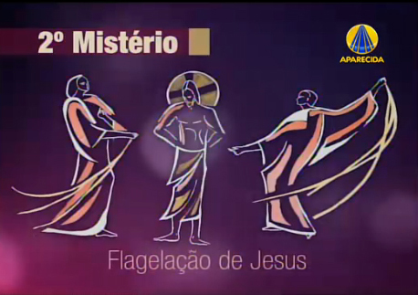“Então Pilatos mandou prender e flagelar Jesus” (Jo. 19, 1)

Meditação: assumindo voluntariamente os nossos pecados, Jesus se sujeitou a humilhante flagelação. Dois homens postados um de cada lado, despojou-o das vestes e o amarraram numa coluna. Munidos com um chicote especial usado pelos romanos o açoitaram de maneira cruel e impiedosa, como se Ele fosse um malfeitor e um terrível bandido. Ele resistiu heroicamente aquele abominável suplício. Seu Divino Corpo, porém, ficou completamente dilacerado, de onde escorria o seu precioso Sangue.

Nossa Reflexão: enquanto Jesus e atado a uma coluna e flagelado sem ter cometido erro algum, Ele age diferente para conosco, pois esta sempre pronto a perdoar os nossos pecados e a nos ajudar, desde que “entreguemos nosso caminho a Ele, confiemos nele, e o mais ele fará. (Sl. 37, 5)

Reflitamos neste mistério:percebo que minhas palavras e ações podem ser uma fonte de flagelação ao próximo?

Reza-se aqui: Pai Nosso...; Dez Ave-Marias...; Glória ao Pai... e Jaculatórias.
32
3ª Semana do mês – 1º Mistério Doloroso – confiar na vinda de Jesus e pedir o perdão dos pecados
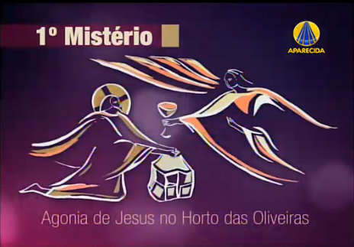“Vigiai e orai para não cairdes em tentação. O espírito está pronto, mas a carne é fraca” (Mc. 14, 38).

Meditação: Nosso Senhor se ofereceu aos desígnios do Pai Eterno, aceitou a obediência de seu Divino Filho, pela salvação da humanidade. Jesus anteviu as dores a ele reservadas, por causa de nossos pecados Tão acabrunhadora a visão que suou sangue e ficou numa tristeza mortal. Era a sua missão e para ela Ele tinha vindo a fim de cumprir a vontade do Santo Pai e alcançar a nossa salvação.

Nossa Reflexão: quantas agonias passam no decorrer de nossas vidas devido as faltas que cometemos com nossos semelhantes, pelas satisfações da carne e por não de atendermos aos que precisam de nós. Resistemos às tentações do pecado.

Reflitamos neste mistério:tenho certeza de que Deus está ao meu lado mesmo nos momentos de maior medo e desespero?

Reza-se aqui: Pai Nosso...; Dez Ave-Marias...; Glória ao Pai... e Jaculatórias.

21
Salve Maria filha de Deus Pai.
2ª Ave Maria,...
Salve Maria esposa do Espírito Santo
3ª Ave Maria,...
Glória ao Pai, ao Filho e ao Espírito Santo como era no princípio, agora e sempre. Amém.
Oração (jaculatória) ensinada por de Nossa Sra. de Fátima
Ó meu Jesus, perdoai-nos, livrai-nos do fogo do inferno, levai as almas todas para o Céu, e socorrei principalmente as que mais precisarem.

Obs.: outras jaculatórias conforme os costumes da região.

Explicação

Hoje o Rosário é composto por Quatro Mistérios, cada qual com o seu dia determinado para ser recitado.
Como o Terço dos Homens é semanal, foi convencionado que seja rezado um Mistério a cada semana para que todos tenham conhecimento do Rosário.
Assim sendo, fica assim a recitação de cada Mistério:

1ª Semana – os Mistérios Gozosos – sobre a Anunciação até o reencontro.

2ª Semana – os Mistérios Luminosos – sobre a vida pública de Jesus

3ª Semana – os Mistérios Dolorosos – sobre a Paixão e morte

4ª Semana – os Mistérios Gloriosos – sobre a ressurreição e coroação de
Nossa Senhora.
Obs.: caso o dia escolhido aconteça de ter cinco vezes durante o mês, neste quinto, se reza o Mistério do dia para que, ao iniciar o mês seja dada a sequência normal citada acima.

22
MISTÉRIOS DO TERÇO (ROSÁRIO)

1ª Semana do mês - 1º Mistério Gozoso – pedir aceitação, humildade e obediência
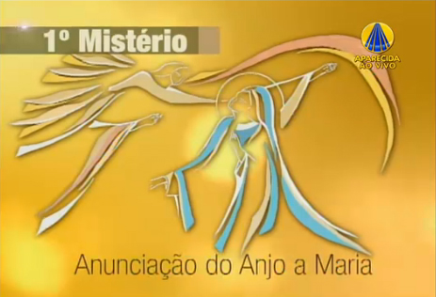
“Ave cheia de graça, o Senhor é contigo...” (Lc. 1, 26-38).

Meditação: Deus para perdoar e redimir a humanidade de suas transgressões e deixar os meios para que todos pudessem alcançar a salvação, quis nascer e viver entre nós. Assim, escolheu na terra uma Mãe entre todas a mais Santa e mais humilde que assumiu dignamente e de modo perfeito a sua Divina Missão.
Nossa Reflexão: esta anunciação do anjo a Maria nos mostra que devemos ter a humildade que Maria teve e que devemos obedecer dignamente à vontade de Deus, aceitando nossos problemas do dia a dia, acreditando que Ele tudo faz para o nosso bem.

Reflitamos neste mistério: tenho sido obediente e aceitado dignamente com humildade aos anúncios que o Senhor tem feito em minha vida?

Reza-se aqui: Pai Nosso...; Dez Ave-Marias...; Glória ao Pai... e Jaculatórias.
31

2ª Semana do mês – 5º Mistério Luminoso – pedir sua presença na nossa ceia
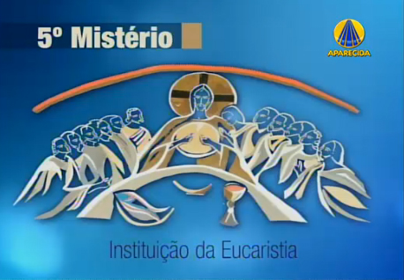“Tomai e comei, isto é meu corpo” (Mt. 26, 26-29)

Meditação: com os doze Apóstolos, Jesus estava celebrando a Páscoa. Para Ele, a Última Ceia. Tomou um pão, deu graças, partiu dizendo:"isto é o meu Corpo que é dado por vós. Fazei isto em memória de mim". Depois colocou vinho no cálice dizendo: "Este Cálice é a Nova Aliança em meu Sangue, que será derramado em favor da humanidade de todas as gerações" (Lc. 22, 19-20). Assim agora, sobre a cruz Jesus, selava a Nova Aliança com a humanidade. E o Senhor afirmou: "quem come a minha Carne e bebe o meu Sangue tem a vida eterna e Eu o ressuscitarei no último dia" (Jo. 6, 54). E depois acrescentou: "pois a minha Carne é verdadeira comida e o meu Sangue verdadeira bebida. Quem come a minha Carne e bebe o meu Sangue, permanece em mim e Eu nele". (Jo. 6, 55-56)

Nossa Reflexão: ao instituir a Eucaristia, Jesus nos deu a oportunidade de um contato mais íntimo com Ele para demonstrar nossa fé. A aceitação dos seus mandamentos nos aproximarmos realmente d’Ele, para sermos mais cristãos.

Reflitamos neste mistério:tenho a Eucaristia como o verdadeiro alimento da minha vida?

Reza-se aqui: Pai Nosso...; Dez Ave-Marias...; Glória ao Pai... e Jaculatórias.

30
2ª Semana do mês – 4º Mistério Luminoso –pedir nossa transfiguração
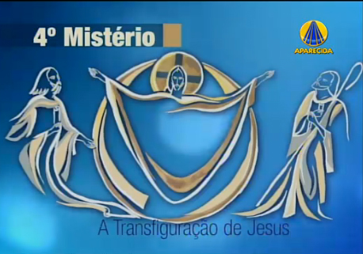 “Enquanto orava, transformou-se o seu rosto e suas vestes tornaram-se resplandecentes de brancura”(Lc. 9, 28-36)

Meditação: Jesus levou Pedro, Tiago Maior e João ao Monte Tabor e junto deles, foi Transfigurado pelo Santo Pai: "o seu rosto resplandeceu como o sol e as suas vestes tornaram-se alvas como a luz" (Mt. 17, 2). Ao lado de Jesus transfigurado apareceram Moisés e Elias.Apareceu uma nuvem luminosa os cobriu e ouviu-se uma voz que disse: "este é o meu Filho amado, em quem me comprazo, ouvi-o sempre" (Mt 17, 5). E a Transfiguração foi testemunhada por dois personagens do Antigo Testamento. Os discípulos prostraram-se reverentes diante do Mestre. Quando a Aparição terminou, Jesus ficou só, porque como doutor da Lei perfeita e definitiva, somente Ele bastava.

Nossa Reflexão: quando oramos com fé, a transformação se dá dentro de nós, e aí nos tornamos resplandecentes perante Ele, que tudo faz para nossa salvação.

Reflitamos neste mistério:reflito em minhas orações algum resplendor de adesão a Jesus Cristo?

Reza-se aqui: Pai Nosso...; Dez Ave-Marias...; Glória ao Pai... e Jaculatórias.
23

1ª Semana do mês - 2º Mistério Gozoso – pedir o amor ao próximo
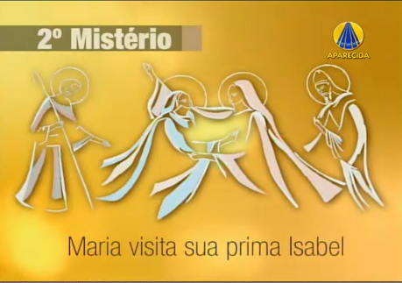 “De onde me vem a felicidade da Mãe do meu Senhor me visitar” (Lc. 1, 43).

Meditação: Maria sabendo pelo Anjo, que Isabel sua prima estava grávida, mesmo estando com adiantada idade, no momento oportuno, quando passou uma caravana em Nazaré com destino a Jerusalém, foi em companhia de seu pai, até Jerusalém. Maria seguiu a pé os seis (6) quilômetros de Jerusalém a Ain Karin, onde morava a sua prima.

Nossa Reflexão: quantas vezes a Mãe do nosso Salvador nos visita e nos dá oportunidade de reformular nossas vidas e mesmo assim, por comodismo, deixamos de visitar pessoas carentes, doentes confinados em hospitais, asilos, prisões, etc , que tanto necessitam de visitas e de palavras de conforto, de ouvirem a Palavra de Deus, a qual poderá levá-los a novos caminhos, e quem sabe a salvação.

Reflitamos neste mistério:

compartilho com os outros a boa nova que chega em minha vida, visitando aqueles que necessitam de mim?

Reza-se aqui: Pai Nosso...; Dez Ave-Marias...; Glória ao Pai... e Jaculatórias.
24

1ª Semana do mês - 3º Mistério Gozoso – pedir a humildade e pobreza
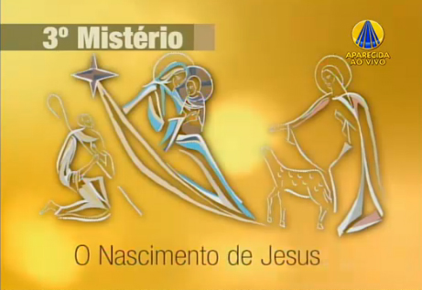“O verbo se fez carne e habitou entre nós” (Jô. 1, 14).
Meditação: para cumprir a ordem do poder romano, José e Maria viajaram à Belém a fim de participarem do recenseamento, e em face da grande quantidade de pessoas não encontraram acomodações nas casas dos parentes e amigos. Então se acomodaram numa gruta, limpando o recinto e providenciando acomodações, inclusive o berço para o bebê. Afastados do burburinho da cidade, no silêncio da noite nasceu o Menino Deus.Enquanto José admirado contemplava o nascimento miraculoso, Maria repleta de emoção, com ternura e muito amor, ergueu Jesus em seus braços e louvou o Filho do Pai Eterno.

Nossa Reflexão: o nascimento de Jesus numa gruta nos sirva para aprendermos a ter desprezo às coisas da terra como a vaidade e o luxo que a nada nos leva. Embora nascendo numa gruta, Ele que nos deixou o maior legado de amor e verdades da história da humanidade.

Reflitamos neste mistério:como recebo o Senhor que nasce todos os dias?

Reza-se aqui: Pai Nosso...; Dez Ave-Marias...; Glória ao Pai... e Jaculatórias.

29

2ª Semana do mês – 3º Mistério Luminoso –pedir a nossa conversão
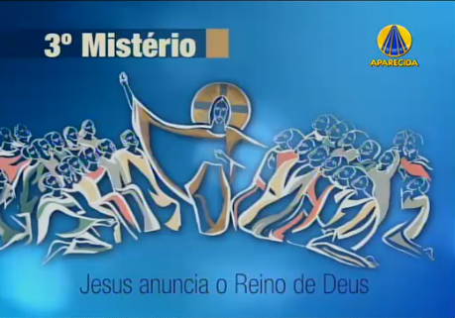 “Completou-se o tempo e o Reino de Deus está próximo; fazei penitência e crede no Evangelho” (Mc. 1, 15).

Meditação: Jesus se fez ouvir nas sinagogas dos judeus, nas ruas, nas praças do mercado e em locais distante.Explicava os textos sagrados de modo autêntico e com uma autoridade, e para confirmar suas palavras, mesmo contra a sua própria natureza discreta, a medida que fazia o bem, ficava em evidência com a quantidade notável de exorcismos que operava e a imensidão de milagres que realizou; curando doentes de todos os males, recuperando a visão aos cegos, dando movimento normal aos paralíticos e coxos, limpando os leprosos, ressuscitando mortos, provando que Deus estava com Ele.
Nossa Reflexão: nosso tempo pode se completar a qualquer momento uma vez que não sabemos quando é chegada a nossa hora, daí a necessidade de conhecer e obedecer a palavra de Deus.

Reflitamos neste mistério:tenho refletido sobre o Reino de Deus com a finalidade de procurar a minha salvação?

Reza-se aqui: Pai Nosso...; Dez Ave-Marias...; Glória ao Pai... e Jaculatórias.
28

2ª Semana do mês – 2º Mistério Luminoso – pedir que Jesus se revele a nós
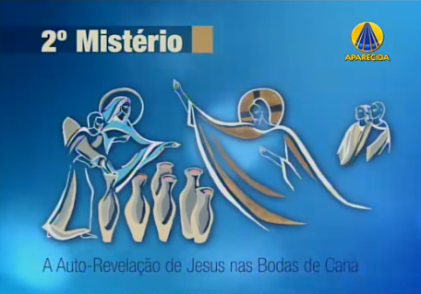“Fazei o que ele vos disser...”, ”enchei as talhas de água”. Eles encheram-nas. “Tirai agora, disse-lhes Jesus, e levai ao chefe dos servientes” (Jo. 2, 1-12)

Meditando: convidado para um Casamento em Caná, da Galiléia, compareceu com alguns discípulos e sua Mãe. Nossa Senhora delicadamente observou que o vinho estava terminando. Junto de seu Filho, maternalmente cochichou em seu ouvido: "eles não têm vinho". (Jo. 2, 3) Jesus embora tivesse observado, respondeu que sua "hora" ainda não tinha chegado. Maria entretanto chamou os serventes e lhes disse: "fazei tudo o que Ele vos disser". (Jo. 2, 5). Então, Ele mandou encher com água seis talhas e mandou os serventes entregá-las ao mestre de cerimônias, Ao recebê-las, ficou admirado vendo aquelas talhas com um vinho de qualidade muito especial.

Nossa Reflexão: ao revelar seus poderes Jesus quis nos mostrar que, embora não
tendo os poderes d’Ele nós podemos ajudar aos nossos irmãos. Como Maria, façamos o que Ele nos manda nos seus evangelhos.

Reflitamos neste mistério:tenho sido fonte ajuda para com nossos semelhantes e da minha transformação?

Reza-se aqui: Pai Nosso...; Dez Ave-Marias.... Glória ao Pai... e Jaculatórias
25

1ª Semana do mês - 4º Mistério Gozoso –pedir bênçãos para nos purificarmos em Jesus
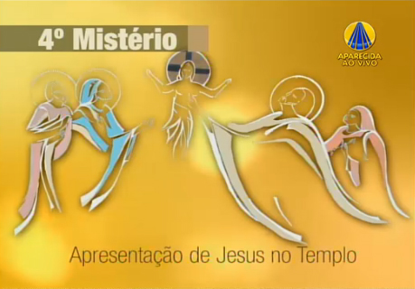
“Eis aqui este Menino está destinado para ser sinal de contradição” (Lc. 2, 34)

Meditação: obedecendo a Lei de Moisés, Maria e José levaram Jesus ao Templo para apresentá-lo a Deus Pai Criador. Embora Nossa Senhora tenha dado à luz de maneira sobrenatural, do mesmo modo como o Espírito de Deus penetrou em seu interior e o gerou, Jesus misteriosamente nasceu, respeitando o seu voto de virgindade perpétua. Simeão, um homem justo e piedoso, que levava consigo o Espírito Santo esperava a chegada do Messias. Quando viu José, Maria e o Menino Deus no Templo, foi impulsionado a se aproximar e tomou Jesus nos braços, reconheceu n’Ele o Messias e o louvou como o Salvador do mundo.

Nossa Reflexão: a apresentação no templo mostra no “sinal de contradição” que Jesus veio ao mundo não para ajudar aos ricos e poderosos, mas para mostrar aos humildes de coração que deles é o Reino do Céu.

Reflitamos neste mistério:meu dia foi digno de ser apresentado ao Senhor?

Reza-se aqui: Pai Nosso...; Dez Ave-Marias...; Glória ao Pai... e Jaculatórias.

26

1ª Semana do mês - 5º Mistério Gozoso –pedir sabedoria e coragem para
falar divulgar a Palavra
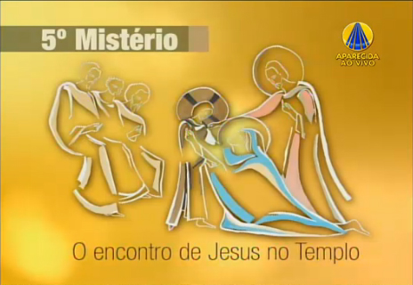“Por que me procuráveis? Não sabeis que devo ocupar-me com as coisas do meu Pai”?(Lc. 2, 49)

Meditação: pela Lei Judaica a maioridade era alcançada aos 12 anos. A festa da Páscoa dos 12 anos de Jesus foi na primavera do ano 7 dC. Terminadas as cerimônias da Páscoa Judaica, as famílias voltaram em caravana para a sua cidade. Contudo, sem que José e Maria percebessem, Jesus permaneceu em Jerusalém. Depois de um dia de viagem, vendo que Ele não aparecia decidiram voltar. No dia seguinte, retornaram a Jerusalém e no terceiro dia o encontraram no Templo, entre os doutores da Lei, repletos de admiração pelas respostas diretas e com autoridade, que Ele lhes dava.

Nossa Reflexão: se Jesus ainda menino se ocupava das coisas do Pai, porque nós não podemos dedicar parte do nosso tempo para levarmos aos nossos irmãos a Palavra de Deus com coragem e sem receio de enfrentar as criticas e as provações da vida.

Reflitamos neste mistério: estou dedicando algum tempo às coisas do Senhor que vive em mim?

Reza-se aqui: Pai Nosso...; Dez Ave-Marias...; Glória ao Pai... e Jaculatórias.
27

2ª Semana do mês – 1º Mistério Luminoso –pedir a renovação do compromisso batismal e crescimento na fé
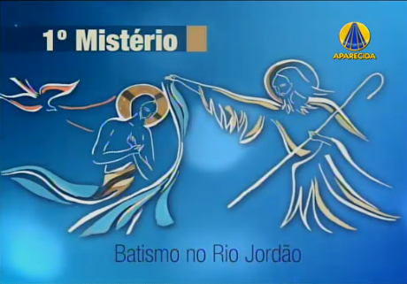“Jesus foi ao Jordão ter com João, fim de ser batizado por ele” (Mt. 3, 13-16)

Meditação: Jesus deixou Nazaré e foi ao encontro de João Batista no rio Jordão, onde João acolhia o povo com um Batismo de Penitência. João não quis Batizar Jesus, porque sabia que Ele não tinha pecado. Mas, em face da insistência do Senhor, Batista batizou-o. Com este gesto, Jesus demonstrou uma profunda obediência ao Santo Pai e revelou a grandeza de seu infinito amor pela humanidade.Jesus estava sempre na companhia de João Batista, que era seu primo em segundo grau.
Nossa Reflexão: Jesus que foi consagrado pelo Pai, procurou o batismo para nos mostrar que devemos receber por meio dele as graças que hão de vir do Espírito Santo, as quais nos confirmam como irmãos de Jesus e filhos de Deus.
Todos fomos criados para o reino de Deus e o batismo nos levará a ele.

Reflitamos neste mistério:o meu próprio batismo tem sido vivido para me levar a Deus?

Reza-se aqui: Pai Nosso...; Dez Ave-Marias...; Glória ao Pai... e Jaculatórias.

